Provincia de Buenos Aires
Dirección de Educación Artística
Escuela de Arte N° 501
Alem 230. San Nicolás
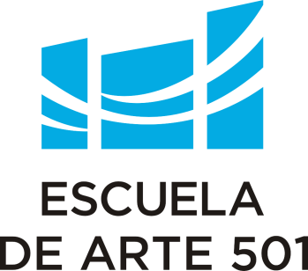

San Nicolás, 28 de Marzo 2019
CONVOCATORIA:
Visto planes de estudio y Disposición n° 62005 de DEA, se solicita que se convoque a Inscripción a los docentes interesados a la difícil cobertura del distrito y de ser posible realizar la difusión en los distritos cercanos y limítrofes.
Cobertura de MOLDERÍA II correspondiente al 2º año Tecnicatura en Superior en Cerámica Plan de estudios resolución 13253/99.
Modelo de proyecto: disposición 30/05
Módulos: 2 (dos) módulos provisionales. Horario: Miércoles de 13:30 a 15:30 hs.
Motivo: Renuncia del profesor: Rodríguez, Héctor
Perfil del docente: con la documentación y titulación pertinente para el nivel y referencias de su actuación en un currículum en los campos que se abordan en la cátedra. En caso de ser extranjero presentar documentación que acredite 5 años de residencia en Argentina.
Contenidos Generales
Moldes de tres o más taceles, posibilidades y complejidades.
Moldes a la cera perdida.
Obtención de Matriz maciza a través de distintas posibilidades
Moldes de látex
Reproducción de copias a través de torno shablon.

En la evaluación de los contenidos se tendrán en cuenta los siguientes ítems:
- Fundamentación (justificación de la propuesta en marcos teóricos)
- Organización de las expectativas de logro, contenidos académicos (selección, criterios, de organización, jerarquización y secuenciación)
- Presupuesto del tiempo
- Propuestas de evaluación.
- Adecuación a la normativa vigente y al plan institucional
- Pertinencia al nivel
- Estrategia de intervención didáctica.
- Impacto en la práctica docente o profesional.
- Bibliografía del docente y del alumno.
En la entrevista se evaluará:
- Justificación del proyecto
- Adecuación de la intervención educativa propuesta.
- Pertinencia de los criterios didácticos propuestos.
- Posibilidades de vinculación con otros espacios curriculares
- Claridad y síntesis en la expresión oral.
Cronograma
Difusión: 26/04/19 al 07/05/19
Inscripción y presentación de proyectos: 10/05/19 al 17/05/19
Corrección de proyectos 21/05/19 13:30 hs
Entrevista: 23/05/19 13:30 hs

Jurado titular | Jurado suplente
Jefe de Área Artes Visuales: Lorena Raigal | Jefe de Área: Prof. Iván Chaparro
Prof. Virginia Brogliatti | Prof. Gabriela Erlijman
Prof. Héctor, Rodríguez | Prof. Vilma Bertolotto
Alumna: Celeste Galean | Alumno: Alma Sívori

